＊＊＊好人緣十字箴言＊＊＊
臉笑、嘴甜、腰彎、心熱、儀美

＊＊＊十日勉＊＊＊
(一)微笑露一點 (二)效率高一點
(三)做事多一點 (四)行動快一點
(五)理由少一點 (六)嘴巴甜一點
(七)說話輕一點 (八)腦筋活一點
(九)肚量大一點 (十)脾氣小一點

感恩歌
||:11 13 55 55| 33 56 5-|
|33 56 55 12| 35 23 1-|
|11 12 11 65| 33 56 5-|
|61 65 65 12| 35 23 1-||

＊＊＊配合感恩歌 邊唱邊做健康十巧功＊＊＊

微笑露露 微笑露露 微笑露一點……….(唱完一巧功)
效率高高 效率高高 效率高一點…….…(唱完二巧功)

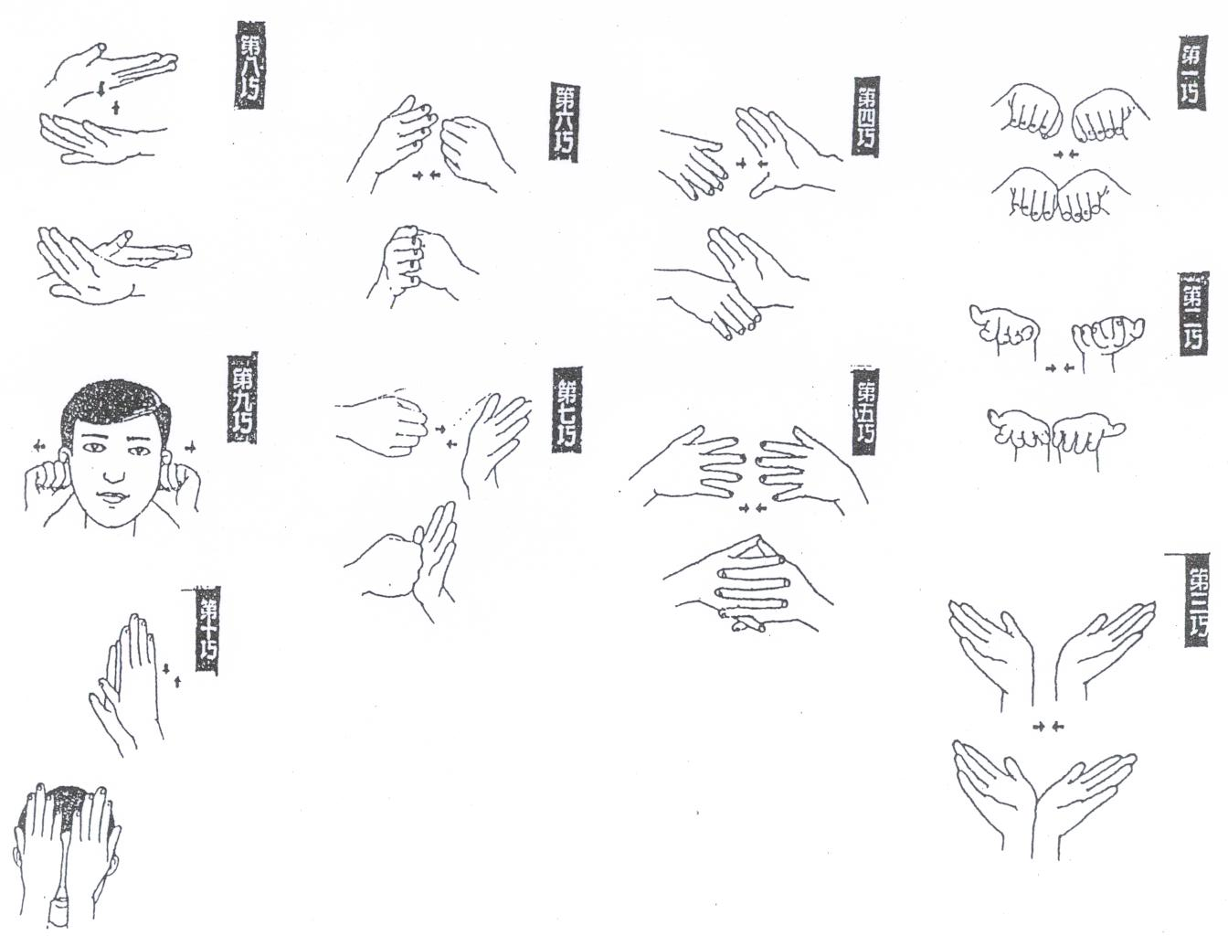
健康十巧功

